http://www1.folha.uol.com.br/livrariadafolha/2013/11/1372686-livro-conta-aventuras-de-garoto-junto-ao-avo-com-a-doenca-de-alzheimer.shtml

18/11/2013 - 11h00

Livro conta aventuras de garoto junto ao avô com a doença de Alzheimer
da Livraria da Folha
Divulgação

No livro, o avô de Paulo é muito esquecido e tem hábitos estranhos
Paulo está cercado de adultos ocupados. Menos o seu avô, acometido pela doença de Alzheimer e seu companheiro de aventuras. Juntos, eles enfrentam piratas em um mundo lúdico distante das preocupações mundanas.
Essa é a história de "Podem me Chamar de Simbá", do escritor espanhol Francisco Castro. O livro entrou para a lista de honra da Ibby (International Board on Books for Young People), entidade não governamental responsável pelo prêmio Hans Christian Andersen, o mais importante do mundo na área da literatura infantil e juvenil.
Professor de filosofia por quase 20 anos, Castro se dedica à literatura para jovens e adultos. No Brasil, a edição ganhou ilustrações de Alexandre Camanho.
Abaixo, leia um trecho de "Podem me Chamar de Simbá".
Divulgação
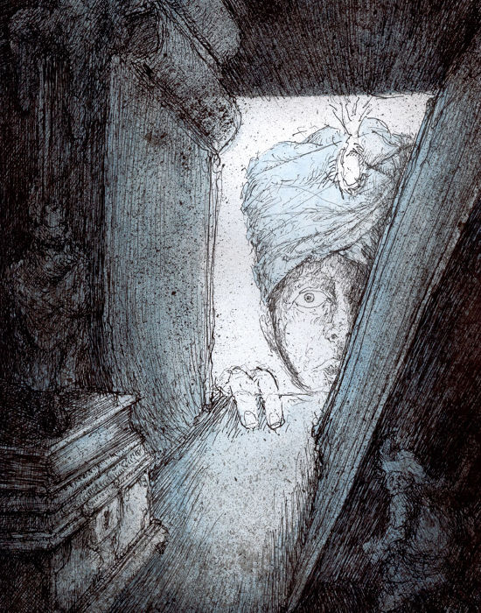
Alexandre Camanho trabalha com ilustração desde 1999; em 2012, ele ganhou o prêmio Ibema de gravura
*
CAPÍTULO 1
Um dia, eu disse ao meu pai:
- A sua orelha está vermelha.
E ele respondeu:
- Não fale bobagens, Paulo! Em vez de um menino de dez anos, você parece um bebê de dez meses!
Mas que gentil é o meu pai! Que simpatia! Sempre me dizendo coisas tão agradáveis.
Falei sobre a orelha vermelha porque ele está o tempo todo conversando ao celular. Às vezes, deixo de brincar ou de ver televisão só para contar o tempo que ele fica falando sem parar ao celular. Acreditem em mim: é um fenômeno único!
O melhor tempo que conseguiu foi de vinte e três minutos (atenção, minutos, não segundos). Isso foi quando lhe telefonaram do escritório, sei lá que horas eram (minha mãe já estava deitada, meu avô e eu também, e todos ficamos irritados, pois ele não desligava e era impossível dormir, sobretudo porque ele gritava como um louco ao celular: "Isso não é possível! Os orçamentos foram entregues em setembro! É a primeira coisa que quero ver na minha mesa amanhã!" Enfim, coisas do trabalho...). Daquela vez, falou, sem parar, por vinte e três minutos e mais alguns segundos. Só que os segundos não contam como tempo. Só os minutos. Vinte e três. Se somássemos o tempo que ele passa tagarelando ao celular ao longo do dia, na realidade, seriam muito mais minutos do que eu conto. Muito, muito mais. Uma barbaridade de minutos!
Se houvesse uma olimpíada de falar ao celular, meu pai com certeza seria medalha de ouro.
Por isso, falei que a orelha dele estava vermelha. Eu estava certo; não tinha inventado nada. Estava vermelha como o tomate que a minha mãe coloca no espaguete. Vermelhíssima de tanto falar ao celular. Vermelha e cozida como uma nécora, um crustáceo do qual gosto muito.
Que gostosas são as nécoras!
Outro dia - foi muito divertido -, escondi o celular dele. Para ver o que acontecia. Ele tinha entrado no banheiro para fazer essas coisas que se costumam fazer no banheiro e deixou o celular em cima da mesa da sala. A situação era inusitada porque, normalmente, vai com ele também ao banheiro.
Na verdade, fica com ele todo o tempo pendurado num cordão colorido com o nome da empresa, como se fosse uma espécie de colar elástico (às vezes, acho que até dorme com ele, que veste o pijama e vai para a cama com o celular pendurado no pescoço, para o caso de o chamarem durante a noite...). Assim que entrou no banheiro, peguei e escondi o aparelho embaixo da minha cama. Tinham que ver como meu pai ficou chateado porque o celular não aparecia! Procurava no casaco. Procurava por toda parte. Inclusive brigou com a minha mãe, culpando-a por tê-lo perdido.
Coitado.
Ela disse que o papai vai precisar de um psiquiatra.
Não sei o que significa isso.
Mas ele vai precisar, sem dúvida, ele vai precisar de um psiquiatra.
Ao final, ele descobriu que tinha sido eu, porque o celular tocou e, claro, seguindo o som da chamada, meu pai encontrou o aparelho, e ficou evidente quem tinha feito a travessura.
- Você se parece com o seu avô! - gritou o meu pai com raiva, enquanto pegava o telefone para atender a chamada. - Todo dia fazendo bobagens como ele! As mesmas bobagens que faz o seu avô!
Meu avô, que até aquele instante tinha estado calado, divertindo-se com o desespero do meu pai à procura do celular perdido (a propósito, que título mais bonito para um filme: "Papai à procura do celular perdido", como Indiana Jones ou algo parecido), ficou sério para retrucar:
- Eu não faço bobagens! Meu irmão Bernardino nunca me disse que eu fazia bobagens! Para Bernardino, tudo o que eu faço parece muito normal!
O vovô, vocês logo vão saber por quê, fala do seu irmão Bernardino sempre que tem oportunidade. Bernardino faz isto ou Bernardino diz isto, Bernardino pensa isto ou Bernardino faz aquilo...
Bernardino para tudo.
Há algum tempo, perguntei ao meu pai pelo tio Bernardino - se é irmão do vovô, então é tio do meu pai e, logo, é meu tio.
Meu pai, muito sério, respondeu:
- Não existe esse tal tio Bernardino. Já sabe que, ao seu avô, não se pode dar importância. Ele só diz bobagens - insistiu.
Meu pai olha para o celular o tempo todo como se ele fosse fugir; talvez ache que ele pode criar pernas e sumir de vista. Quando se senta para ver televisão, ele o deixa ligado em cima da mesa de centro e o pega a toda hora para ver se tem mensagens ou se ligaram para ele. Eu sempre falo:
- Papai, se o celular não tocou... não o pegue sem parar. Parece um menino com o seu brinquedo...
*
"Podem me Chamar de Simbá"
Autor: Francisco Castro
Editora: Tordesilhas
Páginas: 184
Quanto: R$ 29,70 (preço promocional*)
Onde comprar: pelo telefone 0800-140090 ou pelo site da Livraria da Folha

